DevThreads

Edgar Milá Molero

ÍNDICE

**Objetivos** 2

**Requisitos funcionales** 2

**Diagramas de casos de uso** 3

**Prototipado** 4

Para mí: 4

Vista del perfil del usuario (sujeto a cambios): 4

Mensajes directos 5

Explorar 5

Editar perfil de usuario 6

Comentarios de un tweet 7

Login y Registro 7

**Mapa de navegación** 9

**Base de Datos** 10

**Parte del servidor** 11

**Parte cliente** 12

Formularios y validación 12

Gestión de eventos 12

Enlace del repostiorio de GitHub del proyecto:

<https://github.com/DemboNauta/DevThreads>

Enlace a youtube con la memoria del proyecto iré publicando videos conforme avance el desarrollo:  
[Edgar Mila - YouTube](https://www.youtube.com/@edgarmila9938/playlists)

**Objetivos**

* Proporcionar a los desarrolladores y programadores una comunidad con compartir información, experiencias y recursos.
* Permitir a los desarrolladores comunicarse entre sí mediante “tweets” visibles por todo el mundo o mediante mensajes directos.
* Dar feedback a publicaciones de otros desarrolladores mediantes likes, retweets y comentarios.
* Permitir que divulgadores suban turoriales y guías para el aprendizaje de distintas tecnologías.

**Requisitos funcionales**

* Registro de usuarios.
* Publicación y visualización de tweets relacionados con programación y tecnología.
* Funcionalidad de seguir a otros usuarios y ver su actividad.
* Posibilidad de dar "like" y “retweetear” los tweets de otros usuarios.
* Comentarios en los tweets.
* Gestión de perfiles de usuario.
* Búsqueda de usuarios y tweets.
* Sistema de notificaciones.
* Mensajeria entre usuarios

**Diagramas de casos de uso**

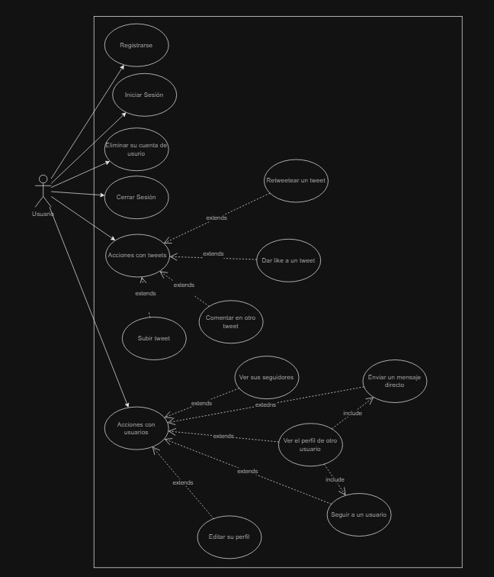

**Prototipado**

Algunas partes ya están dineñadas en la propia web otras van a ser simples mocks:

## Para mí:

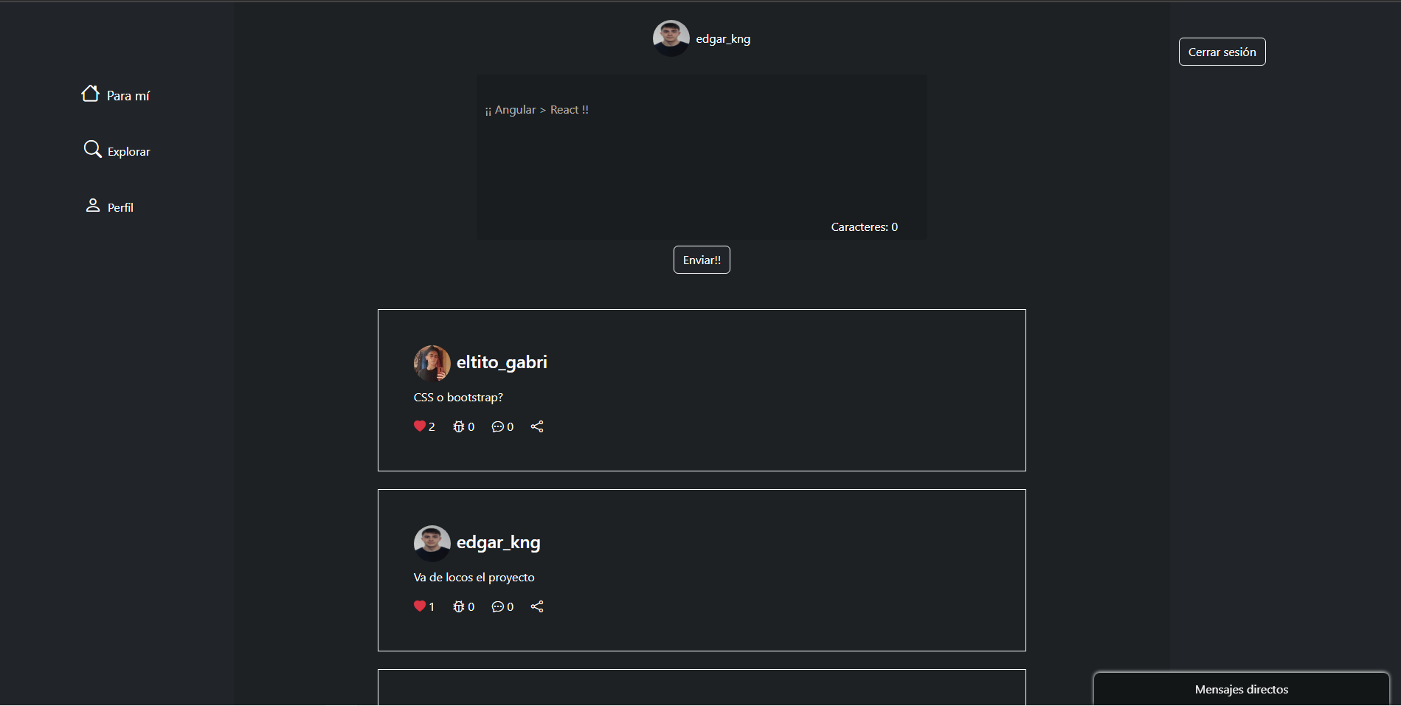

## Vista del perfil del usuario (sujeto a cambios):

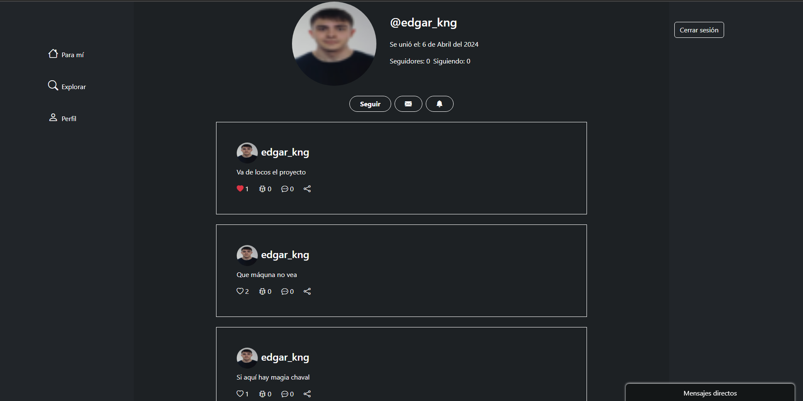

## Mensajes directos



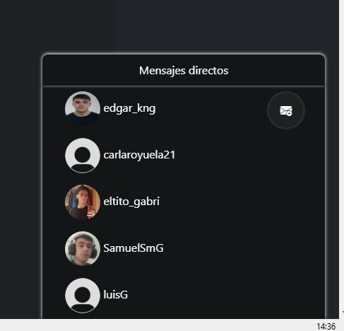

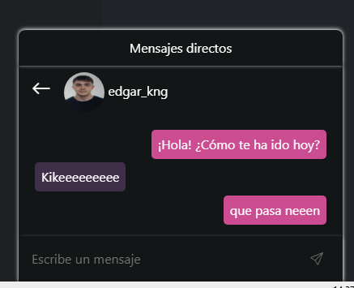

## Explorar

Será también un modal donde el usuario escribirá el nombre de usuario o contenido del tweet y se mostrará el contenido que haya disponible en la lista de tweets principal:  
  
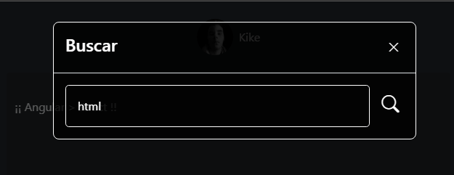

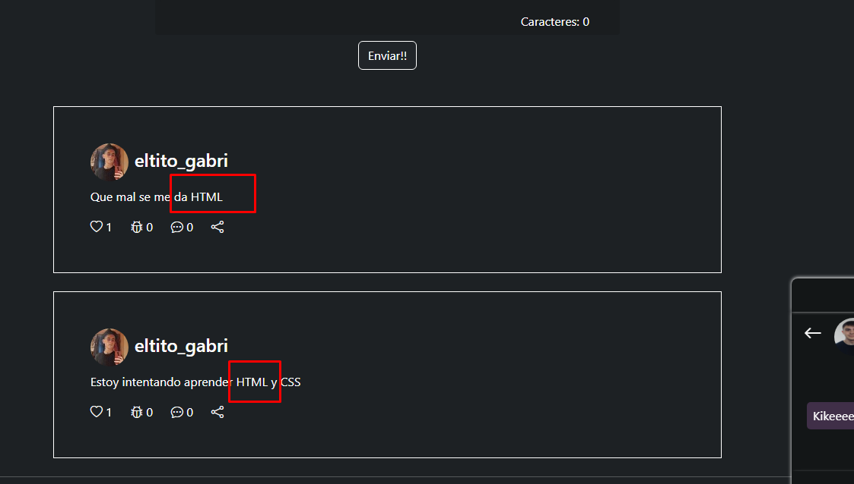

## Editar perfil de usuario

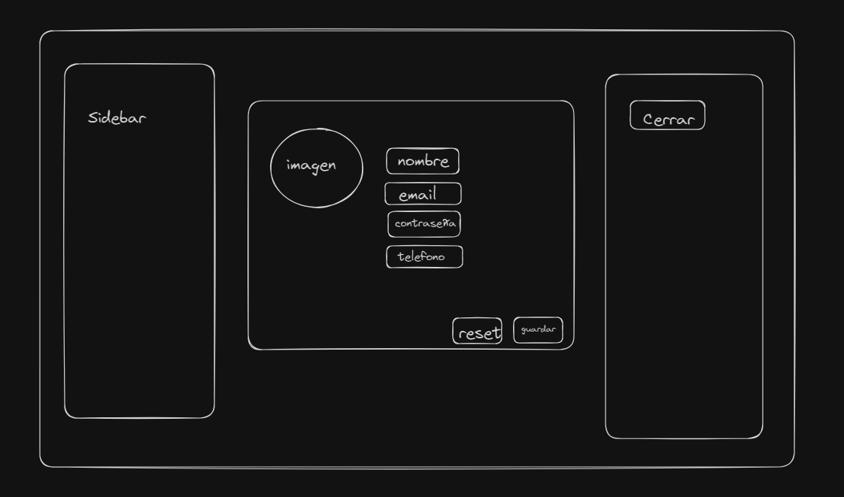

## Comentarios de un tweet

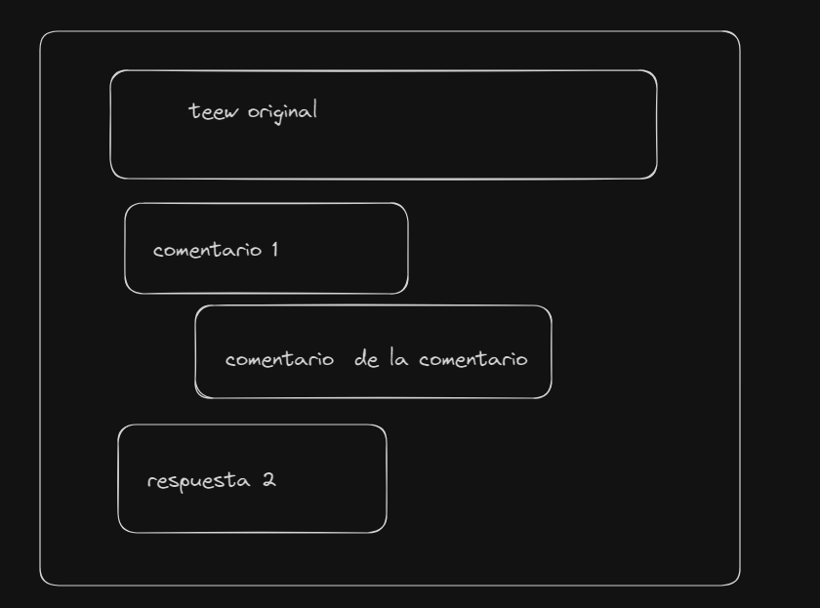

## Login y Registro

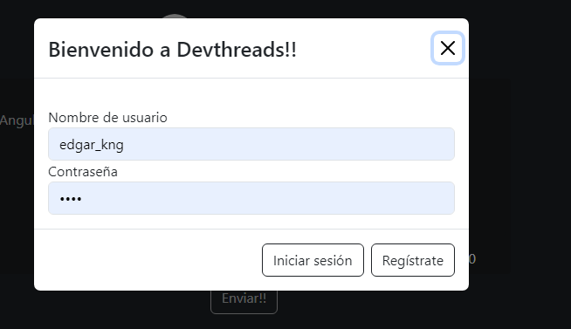

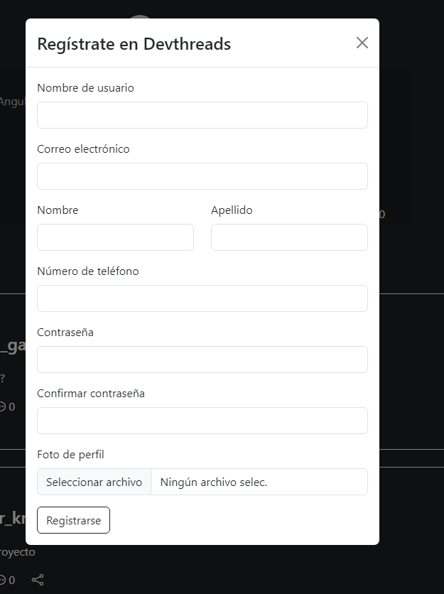

**Mapa de navegación**

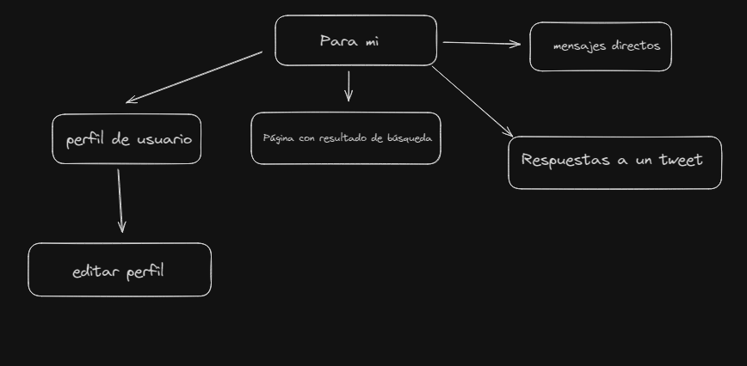

**Base de Datos**

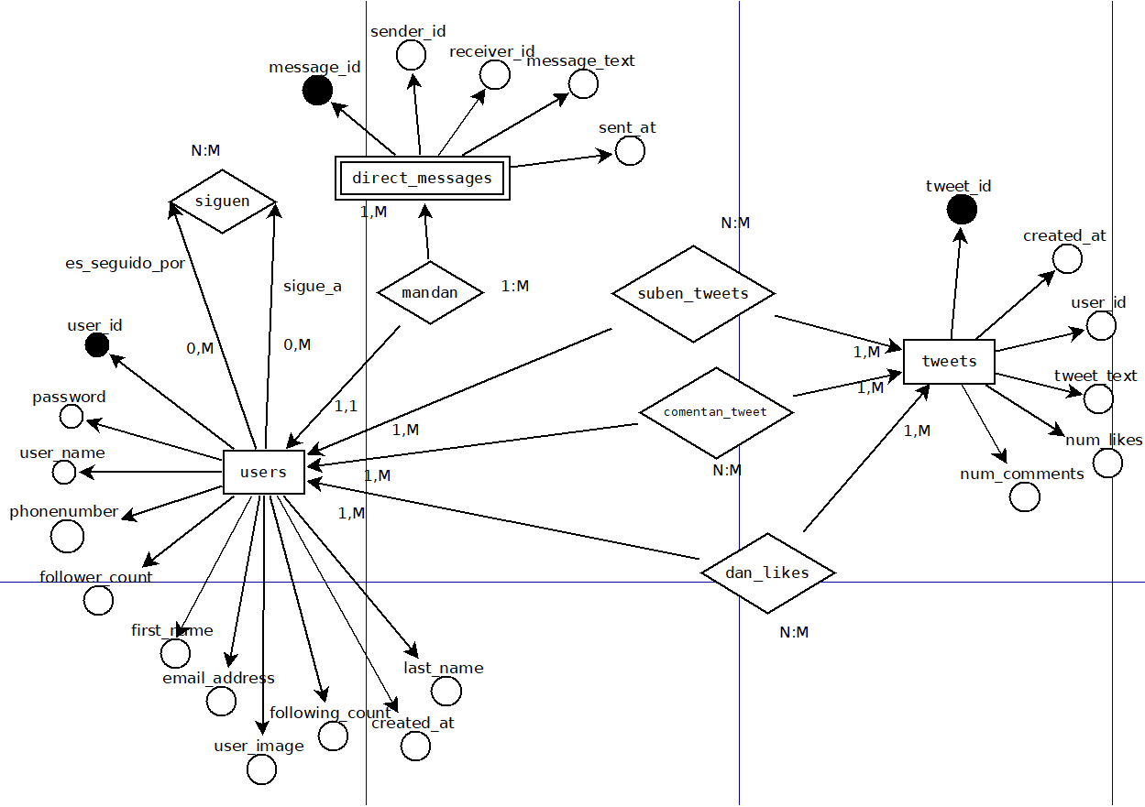

**Parte del servidor**

Las funciones de php se tratan de una API la cual hará función de CRUD:

registerUser(): Registrará un usuario que no exista

authLogin(): Comprueba el incio de sesión de un usuario

uploadTweet(): Sube un tweet a la base de datos

getTweets(): Devuelve todos los tweets

getTweetsParams(): devolverá los tweets dependiendo de busqueda, usuario, etc..

getUserById(): Devuelve todos los datos de un usuario dando su ID

Faltan por añadir funciones con relaciones para los likes, retweets, comentarios y sobre todo para los mensajes directos entre usuarios.

**Parte cliente**

## Formularios y validación

Serán gestionados con Angular17 y la validación será un hibrido entre validación desde HTML y Angular.

## Gestión de eventos

Será todo gestionado con los distintos eventos de angular17, implementando también servicios, etc…

Gestión y almacenamiento de datos e información en el cliente.

Se gestionará todo con distintos servicios de Angular17 para pasar la información del usuario logeado, los tweets, etc, también se usarán cookies (o localStorage) para almacenar los datos del usuario logeado temporalmente.

Modificación del DOM

Toda la modificación del DOM será usando Angular17 con Data bindings, ngModels, etc…

Comunicación asíncrona con el servidor

Se usarán distintos servicios de Angular para la comunicación del servidor realizando peticiones http: GET, POST y DELETE.